Текст для учащихся
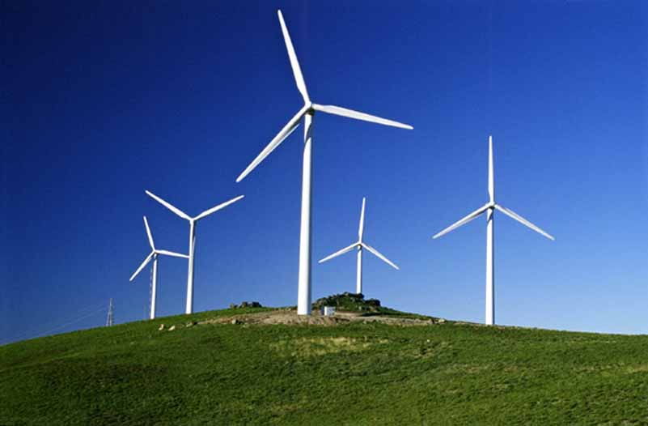
«Зеленая» энергия
Возобновляемая энергия, или «зеленая» энергия, – это энергия из источников, которые человечество считает неисчерпаемыми. Возобновляемую энергию получают из природных ресурсов, таких как: солнечный свет, водные течения, ветер, приливы и геотермальная теплота.
Давайте подсчитаем, насколько выгодна «зеленая» энергия.
На Дальнем Востоке дизельные электростанции расходуют 140 тыс. тонн дизельного топлива суммарной стоимостью 6,3 млрд. рублей в год. При этом стоимость 1 кВт · ч в некоторых отдаленных населенных пунктах достигает 100 рублей, что очень дорого. Использование энергии ветра и солнца экономически оправдано, так как позволяет уменьшить расходы дизельного топлива и повысить эффективность энергоснабжения региона. Реализация программы развития Дальневосточного региона предполагает строительство 178 солнечных и ветряных электростанций общей мощностью 146 МВт, что позволит экономить 46 тыс. тонн топлива ежегодно, то есть, более 2 млрд. рублей.
Можно сделать вывод, что решение экологических проблем выгодно государству и населению.
Источник: http://life.mosmetod.ru/index.php/item/zelenaya-energiya

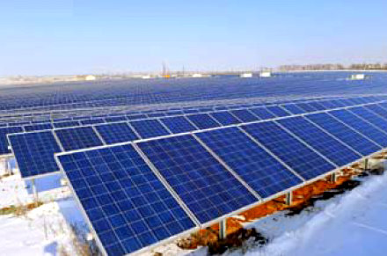
Альтернативные источники энергии
Подумайте, какие источники энергии используются для того, чтобы обеспечить электричество в вашем доме. Известные экологические проблемы вынудили человечество искать альтернативные источники энергии: возобновляемые ресурсы, которые заменяют собой традиционные источники энергии: нефть, природный газ и уголь, которые при сгорании выделяют в атмосферу углекислый газ, вызывающий рост парникового эффекта и приводящий к глобальному потеплению. При поиске альтернативных источников энергии также учитывает аспект экологичности и экономичности.
Что может быть источником энергии? Плавающие электростанции-подковы и биостанции на навозе – современные альтернативные источники энергии поражают воображение.
Далее вы ознакомитесь, на чем уже работают электростанции.

Искусственные водоросли. Австралия разработала проект особой подводной электростанции bioWAWE. Она вырабатывает электроэнергию за счет колебаний лент искусственных водорослей. Колебания вызывает океанское течение. Власти надеются, что с помощью таких станций вскоре можно будет обеспечить электричество всему Мельбурну.

Навоз. В Великобритании работает первая в мире электростанция на коровьем навозе. Мощность газовой когенераторной электростанции составляет 2 МВт. Этого хватает, чтобы снабдить энергией школу, больницу и спортивный центр города Девон. За год станция перерабатывает 1,7 млн тонн навоза с 47 окрестных ферм.

Энергия Солнца. У человечества есть практически неиссякаемый источник энергии – Солнце. Солнце поставляет Земле колоссальную мощность – около 1017 Вт, это более чем в 100 ты. раз превышает сегодняшний уровень потребления электроэнергии. За двадцать дней наша планета получает в виде солнечного излучения столько же энергии, сколько хранится во всех ее запасах ископаемого топлива.
Пока вклад в мировую энергетику солнечных батарей, превращающих силу солнечного излучения в электричество, ничтожно мал: их суммарная мощность еще недавно составляла лишь 5 тыс. МВт, т.е. 0,15% энергии, поставляемой всеми остальными источниками вместе взятыми. Первая в мире солнечная электростанция за Полярным кругом обеспечит электричеством один из самых холодных населенных пунктов планеты – поселок Батагай в Якутии. Новая солнечная станция мощностью 1 МВт, построенная «РАО ЭС Востока», в летний период сможет обеспечить большую часть потребности поселка в электроэнергии. В будущем ее мощность будет увеличена до 4 МВт, но пока что главная задача энергетиков – отследить, как работает станция за Полярным кругом.

Сегодня существует ряд проблем, связанных с применением солнечной энергетики, над решением которых работают ученые и исследователи:
Солнечная электростанция не работает ночью и недостаточно эффективно работает в утренних и вечерних сумерках. При этом пик электропотребления приходится именно на вечерние часы.
Несмотря на экологическую чистоту получаемой энергии, фотоэлементы (солнечные батареи) содержат ядовитые вещества: свинец, кадмий, галлий, мышьяк и т.д., а на их производство уходит масса других опасных веществ.

Источник: http://life.mosmetod.ru/

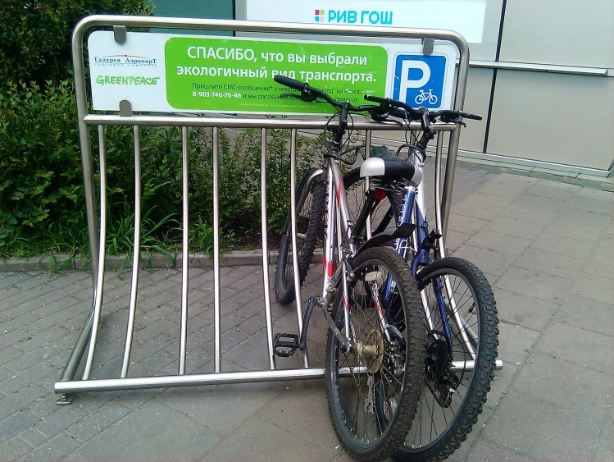
Чистый город
В Москве экологическая ситуация улучшается. Ограничение на въезд большегрузных автомобилей в дневное время, платные парковки, автомобильные развязки, благоустройство территорий – все это позволило жителям города вздохнуть свободнее. В Центральном округе дорожная обстановка становится спокойнее: на треть стало меньше машин, меньше выхлопных газов, которые являются главным источником загрязнения воздуха в городах. Вместе с тем, общий объем вредных выбросов в атмосферу очень большой – 900 тыс. тонн. Дня не проходит, чтобы в Москве не фиксировалось превышение содержания в воздухе вредных веществ.

Альтернатива автотранспорту – велосипеды
Во всех странах мира двухколесный транспорт становится все популярнее. Огромное количество людей пересаживается на велосипеды, используя его в качестве постоянного средства передвижения, экономя материальные средства и заботясь об окружающей среде и о здоровье.
Популярность велосипедного транспорта растет и в нашей стране. Но чтобы увеличить количество велосипедистов, нужно обеспечить достаточное количество велосипедных парковок, которых, к сожалению, сегодня в столице немного. Среди москвичей популярна акция «День без автомобиля». В этот день многие автомобилисты пользуются общественным транспортом и велосипедами.
Больше ходите пешком! Катайтесь на велосипедах и самокатах!
Источник: http://life.mosmetod.ru/index.php/item/chistyj-gorod

Экологические проблемы российских железных дорог
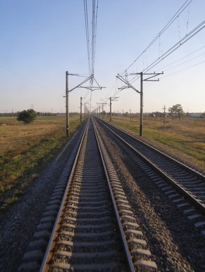
Железнодорожный вид транспорта – один из наиболее экологически чистых. Его экологические преимущества обеспечиваются, в первую очередь, широким применением электрической тяги, которая исключает выбросы вредных веществ в воздух и снижает загрязнение почв тяжелыми металлами. Практически во всех субъектах РФ, кроме семи, есть железные дороги. Российские железные дороги включают в себя 16 дорог, общей протяженностью около 85 тыс. км. Из них почти половина электрифицированы.
Считается, что вклад ОАО «РЖД» в общее загрязнение на территории России составляет 1%. Основные экологические риски компании ОАО «РЖД» связаны с негативным воздействием объектов компании на окружающую среду, использованием природных ресурсов, включая невозобновляемые. В атмосферу выбрасывается свыше 120 видов загрязняющих веществ. Выбросы загрязняющих веществ в атмосферу от тепловозов содержат оксид углерода, оксиды азота, сажу, свинец, диоксид серы. Для уменьшения загрязнения к 2030 г. почти треть тепловозного парка структур РЖД вместо дизельного топлива будет использовать природный газ. Очень серьезно стоит вопрос загрязнений – «накоплений прошлых лет», которые оказывают негативное влияние на окружающую среду.

Основные способы решения этой проблемы:
● очищение и озеленение полосы отвода;
● закупка современных тепловозов, модернизация тепловозов, внедрение новых двигателей с улучшенными экологическими характеристиками, чтобы уменьшить загрязнения почв нефтепродуктами и тяжелыми металлами;
● широкое внедрение экологически чистых туалетных комплексов в пассажирских поездах и на станциях;
● закупка надежных подвижных составов для перевозки грузов;
● использование экологически чистых материалов при строительстве и ремонте пути;
● ликвидация экологического ущерба от прошлой хозяйственной деятельности.

Главная цель ОАО «РЖД» в сфере экологии – забота о благополучии природной среды и здоровье людей. Для достижения этой цели предусматривается:
● снижение негативного воздействия на окружающую среду на 70% к 2030 г.;
● внедрение эффективных ресурсосберегающих природоохранных технологий и экологически чистых материалов, рациональное использование природных ресурсов;
● снижение энергоемкости перевозок: сокращение удельного расхода электроэнергии на тягу поездов на 14,4%, топлива – на 9,1%;
● повышение экологической безопасности и социальной ответственности деятельности компании.

Источник: http://life.mosmetod.ru/index.php/item/ekologicheskie-problemy-rossijskih-zheleznyh-dorog

